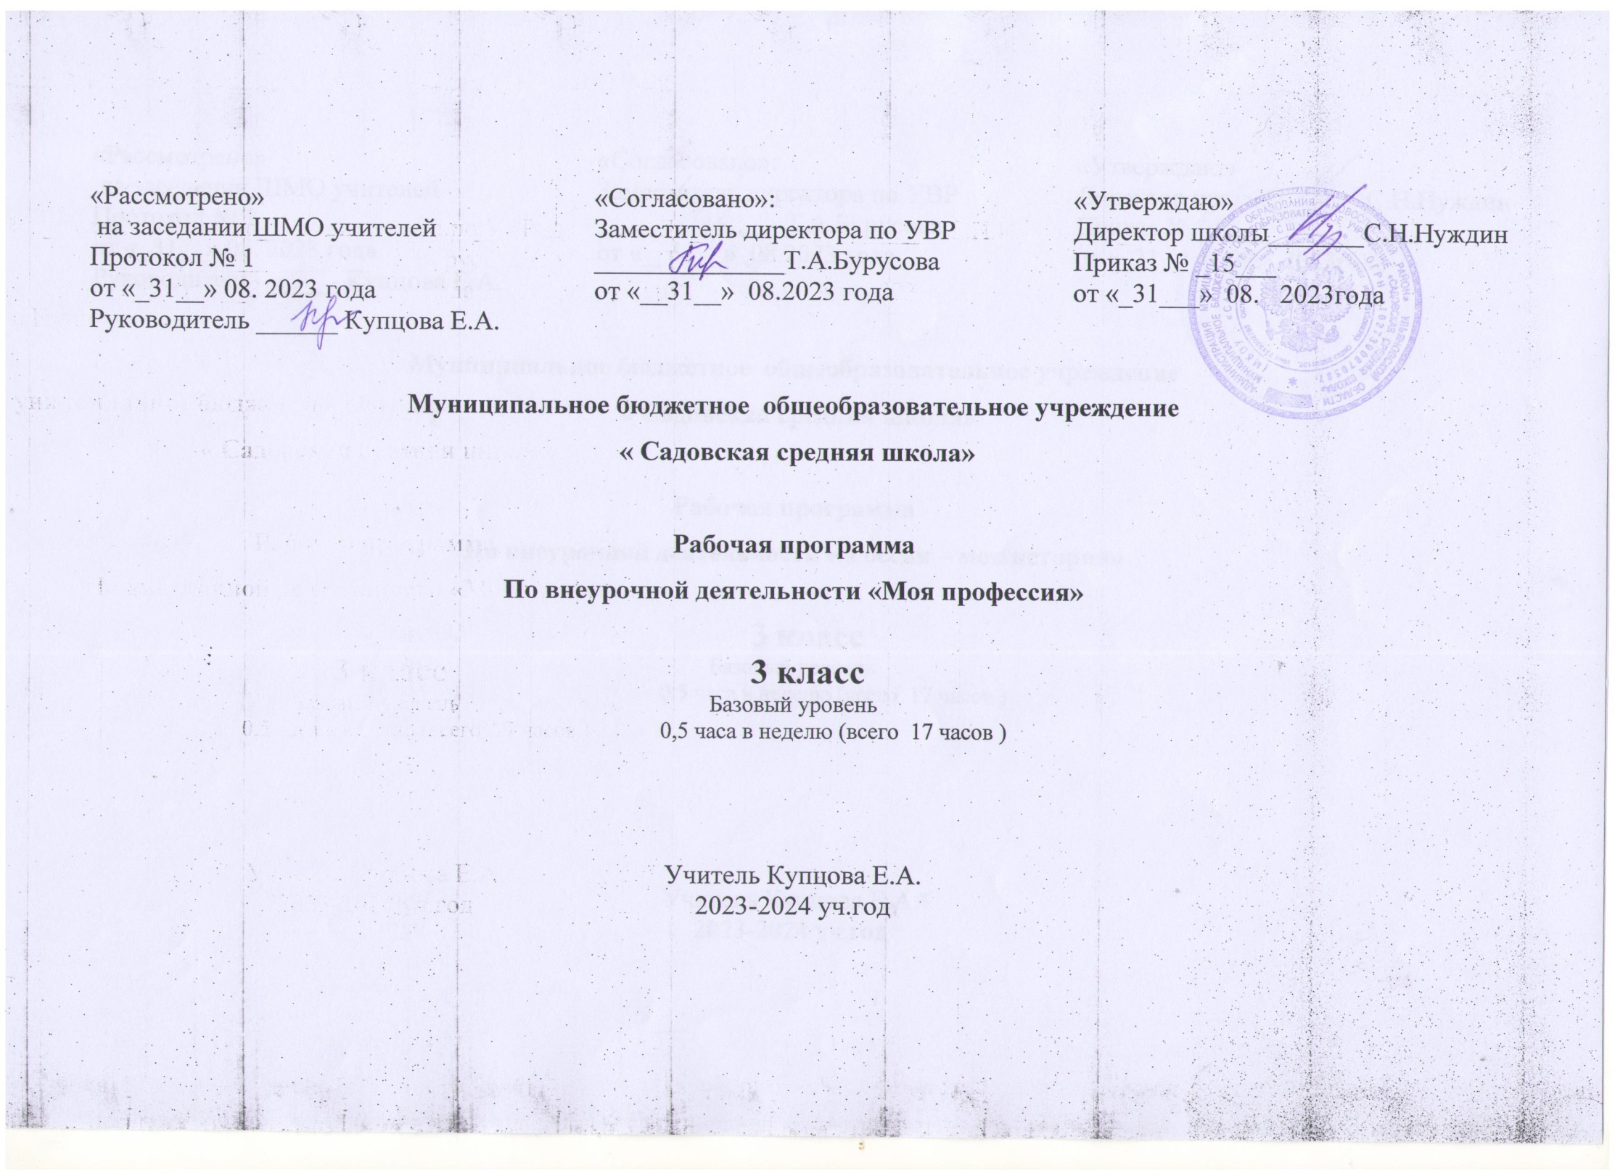

**Пояснительная записка** Основными особенностями ребенка младшего школьного возраста являются любознательность, познавательный интерес, открытость внешнему миру. Поэтому перед начальной школой стоит увлекательная и сложная задача: определить роль и место профориентационной работы. Чтобы ребёнок осознанно сделал свой выбор во взрослой жизни, его надо познакомить с максимальным количеством профессий, начиная с ближнего окружения, т. е. с профессиями людей, хорошо знакомых, чей труд дети наблюдают изо дня в день. Ознакомление с миром профессий, их социальной значимостью и содержанием есть немаловажная составляющая  системного знания.

Программа внеурочной деятельности по социальному направлению «Мир профессий» обеспечивает знакомство с разнообразием профессий уже на начальной ступени обучения, а также в силу возрастных возможностей младших школьников обеспечивает условия - исследовать способности обучающихся применительно к рассматриваемой профессии.

**Цель программы** – ознакомление с миром профессий, их социальной значимостью и содержанием.

**Задачи программы:**

* формировать положительное отношение к труду и людям труда
* развивать интерес к трудовой и профессиональной деятельности у младших школьников.
* содействовать приобретению обучающимися желания овладеть какой-либо профессией

**Общая характеристика программы «Мир профессий»**

***Основным методом*** реализации программы является метод проблемного обучения, позволяющий путём создания проблемных ситуаций, с помощью информационных вопросов  и гибкого их обсуждения повысить заинтересованность учащихся в тематике занятий. Каждое занятие имеет тематическое наполнение, связанное с рассмотрением определённой профессии, поэтому дети имеют возможность расширить свои представления о мире профессий, а также в силу возрастных возможностей исследовать свои способности применительно к рассматриваемой профессии.

***Связь межпредметных областей с внеурочной деятельностью*** Изучение программы внеурочной деятельности по социальному направлению «Введение в мир профессий» тесно связано с такими дисциплинами как «Математика», «Русский язык», «Литературное чтение», «Изобразительное искусство», «Технология», «Музыка», «Окружающий мир».

**Описание места программы «МИР профессий» в учебном плане**

Программа внеурочной деятельности по социальному направлению «Мир профессий» предназначена для обучающихся 1-4 классов, с учётом реализации её учителями начальных классов, занимающимися вопросами профессионального просветительства, профориентационной работой, социальной адаптацией детей в возрасте от 7 до 11 лет.

Данная программа составлена в соответствии с возрастными особенностями обучающихся и рассчитана на проведение 0,5 часа в неделю: 3 классы -17ч.

**Личностные, метапредметные и предметные результаты освоения программы «Мир профессий»**

В ходе реализации программы обучающиеся должны овладевать специальными знаниями, умениями и навыками. К ним относятся:

* когнитивные – знания обучающихся о труде, о мире профессий;
* мотивационно-личностные – отношение к труду, интерес к профессиям, желание овладеть какой-либо профессиональной деятельностью;
* поведенческие - навыки трудовой деятельности, ответственность, дисциплинированность, самостоятельность в труде.

**Метапредметными результатами** программы внеурочной деятельности по социальному направлению «Мир профессий» - является формирование следующих универсальных учебных действий (УУД):

**1. Регулятивные УУД:**

* Учить высказывать своё предположение (версию) на основе работы с иллюстрацией, учить работать по предложенному учителем плану.
* Средством формирования этих действий служит технология проблемного диалога на этапе изучения нового материала.
* Учиться совместно с учителем и другими учениками давать эмоциональную оценку деятельности класса на уроке.
* Средством формирования этих действий служит технология оценивания образовательных достижений (учебных успехов).

**2. Познавательные УУД:**

* Перерабатывать полученную информацию: делать выводы в результате совместной работы всего класса.
* Преобразовывать информацию из одной формы в другую: составлять рассказы на основе простейших моделей (предметных, рисунков, схематических рисунков, схем); находить и формулировать решение задачи с помощью простейших моделей (предметных, рисунков, схематических рисунков).

**3. Коммуникативные УУД:**

* Умение донести свою позицию до других: оформлять свою мысль в устной и письменной речи (на уровне одного предложения или небольшого текста).
* Слушать и понимать речь других.
* Средством формирования этих действий служит технология проблемного диалога (побуждающий и подводящий диалог).
* Совместно договариваться о правилах общения и поведения в школе и следовать им.
* Учиться выполнять различные роли в группе (лидера, исполнителя, критика). Средством формирования этих действий служит организация работы в парах и малых группах (в приложении представлены варианты проведения уроков).

**Содержание курса**

|  |  |  |
| --- | --- | --- |
| №п/п | Раздел | Кол-во часов |
|
|  | Введение в мир профессий | 2 |
|  | Знакомство с различными профессиями | 10 |
|  | Проект «Азбука профессий» | 1 |
|  | Профессия моих родителей | 2 |
|  | Викторина «Что мы узнали?» | 1 |
|  | Праздник «Все профессии важны, все профессии нужны!» | 1 |
|  | **Итого** | **17час.** |

**Тематическое планирование занятий**

|  |  |  |  |  |  |  |  |
| --- | --- | --- | --- | --- | --- | --- | --- |
| **Дата** | | № | **Тема занятия** | | **Кол-во часов** | **Основное содержание** | **Ресурсы, оборудова**  **ние** |
| **Введение в мир профессий 2ч** | | | | | | | |
|  |  | | | Зачем человек трудится? | 1 | Разминка. Проблемная ситуация: зачем человек трудится? Понятия: «труд», «профессия». Игра «Собери пословицу о труде» | Презентация  Разрезные карточки с пословицами |
|  |  | | | Кем я хочу стать? | 1 | Разминка. Чтение учителем отрывка из произведения В. Маяковского «Кем быть?». Галерея рисунков «Кем я хочу стать?» | Листы, краски, иллюстрации с изображением людей различных профессий |
| **Знакомство с различными профессиями 10 ч** | | | | | | | |
|  | |  | | Профессия - продавец | 2 | Разминка. Заочное путешествие в магазин.  Сюжетно-ролевая игра «В магазине» | Презентация  Весы |
|  | |  | | Профессия - парикмахер | 2 | Разминка. Знакомство с профессией парикмахера.  Экскурсия в парикмахерскую |  |
|  | |  | | Профессия - повар | 2 | Разминка. Знакомство с профессией повара. Интервьюирование школьного повара . |  |
|  | |  | | Профессия - почтальон | 2 | Разминка. Знакомство с профессией почтальона.  Экскурсия на почту. |  |
|  | |  | | Профессия - врач | 2 | Разминка. Знакомство с профессией врача. Пресс-конференция со школьной медсестрой. Сюжетно-ролевая игра «В больнице» | Презентация  Халат врача, аптечка. |
|  | |  | | Профессия - художник | 2 | Разминка. Знакомство с профессией художника. Викторина «Какие предметы нужны художнику?» Конкурс рисунков «Я-художник» |  |
| **Проект «Азбука профессий» 1ч** | | | | | | | |
|  | |  | | Организационное занятие. Предъявление заданий группам  мини-проектов | 1 | Разминка.  Коллективная работа: составление азбуки профессий. |  |
| **Профессия моих родителей 2ч** | | | | | | | |
|  | |  | | Кем работают мои родители? | 1 | Защита мини-проектов «Профессия моих родителей» |  |
|  | |  | | Встреча с родителями | 1 | Пресс-конференция с родителями на тему «Чем интересна Ваша профессия?» |  |
| **Итоговые занятия 2 ч** | | | | | | | |
|  | |  | | Викторина «Что мы узнали?» | 1 | Разминка. Викторина «Что мы узнали?» | Презентация |
|  | |  | | Праздник «Все профессии важны, все профессии нужны!» | 1 | Праздник для родителей «Все профессии важны, все профессии нужны!» |  |

**Тематическое планирование курса «Мир профессий» в третьем классе**

|  |  |  |  |
| --- | --- | --- | --- |
| № п\п | Наименование темы | Кол-  во часов | Форма работы |
| 1 | Кто охраняет наш покой и следит за порядком на дорогах? Знакомство с профессией милиционера. | 1 ч | Беседа |
| 2 | Приглашение инспектора ГИБДД: беседа по ПДД и практикум – игра «Мы – пешеходы». | 1 ч | Беседа + практикум-игра |
| 3 | Кем быть? | 1 ч | Беседа |
| 4 | Викторина «Все профессии нужны – все профессии важны!».  Тест: «Какая профессия мне больше подходит?» | 1 ч | Практикум-игра |
| 5 | Конкурс рисунков «Кем я хочу быть?» | 1 ч | Практическое занятие |
| 6 | Встреча с нашими героями | 1 ч | Игра |
| 7 | Кто такой мастер? Что такое призвание? | 1 ч | Беседа |
| 8 | Из истории слов. Работа со словарём. | 1 ч | Практикум - игра |
| 9 | Профессии наших мам. | 1 ч | Беседа с приглашением мам |
| 10 | Сочинение на тему: «Моя мама - мастер» | 1 ч | Развитие речи. Практикум. |
| 11 | Профессии наших пап. | 1 ч | Беседа с приглашением пап |
| 12 | Сочинение на тему: «Мой папа - мастер» | 1 ч | Развитие речи. Практикум. |
| 13 | «Кем быть? Каким быть?» Выход в библиотеку. Совместное мероприятие. | 1 ч | Утренник с чаепитием |
| 14 | Бухгалтер. Кто может работать по этой профессии? | 1 ч | Беседа с приглашением школьного бухгалтера |
| 15 | Менеджер. Кто может работать по этой профессии? | 1 ч | Беседа с приглашением выпускницы школы |
| 16 | Спасатель. Кто может работать по этой профессии? | 1 ч | Беседа |
| 17 | «Калейдоскоп профессий». Знакомство с профессиями наших шефов. | 1 ч | Экскурсия |
| 18 | Кто такой риэлтор? Знакомство с новой профессией. | 1 ч | Беседа с приглашением |
| 19 | Кто может работать по профессии риэлтор? | 1 ч | Практикум - игра |
| 20 | Профессия – фермер. Кто может работать по этой профессии? | 1 ч | Беседа |
| 21 | Экскурсия на фермерское угодье. | 1 ч | Экскурсия, встреча с фермером |
| 22 | Коммерсант. Знакомство с профессией. |  | Беседа с приглашением |
| 23 | Кто может работать по этой профессии? |  | Практикум - игра |
| 24 | Знакомство с профессией бизнесмена. |  | Беседа |
| 25 | Кто может работать по этой профессии? |  | Практикум - игра |
| 26 | «Какая профессия меня привлекает?» |  | Беседа |
| 27 | Поэтическая игротека «В мире профессий». |  | Практическое занятие |
| 28 | Конкурс рисунков: « Все работы хороши». |  | Практическое занятие |
| 29 | Выход в библиотеку. Совместное мероприятие: «Все работы хороши!» |  | Утренник с чаепитием |
| 30 | Художник. Профессия или призвание? |  | Беседа с приглашением |
| 31 | Кто может работать по этой профессии?  Где может работать художник? |  | Беседа |
| 32 | Экскурсия в художественный музей. |  | Экскурсия |
| 33 | «Пишем «Книгу Мира»». Сбор и обработка стихотворений, загадок, пословиц о труде. Разучивание стихотворений к празднику. |  | Практикум – игра. |
| 34 | Итоговое мероприятие совместно с библиотекой «Праздник профессий», конкурс сочинений  «Радуга профессий» |  | Практическое занятие |

**Приложение 1**

**Тест «Зачем нужен труд»**

1.Можно ли прожить всю жизнь не трудясь? Как ты к этому относишься?

а) не знаю, не задумывался  – 2 балла

б) можно, но это неинтересно – 3 балла

в) можно, и это интересно, можно делать все что хочешь – 1 балл

2. Зачем люди трудятся?

  а) чтобы получать деньги – 2 балла

  б) труд приносит радость, делает человека уважаемым в обществе – 3 балла

  в) не знаю – 1 балл

3.Ты хотел бы, чтобы твоя работа была:

   а) интересной и полезной людям – 3 балла

   б) не обязательно интересной, но высокооплачиваемой – 2 балла

   в) я об этом еще не думал – 1 балл

4. Кого можно назвать трудолюбивым человеком?

    а) того, кто трудится честно, выполняет качественно свою работу – 2 балла

    б) того, кто трудится с любовью – 3 балла

   в)  не знаю – 1 балл

Высокий уровень – 12 баллов

Средний уровень – 8-11 баллов

Низкий уровень – 7 и менее баллов

**Приложение 2**

**Тест «Какая это профессия?»**

1.Как называется профессия, представитель которой занимается покрасочными работами?

·        художник

·        оформитель

·        маляр – 1 балл

2.Чем занимается хлебороб?

·        печет хлеб

·        выращивает хлеб – 1 балл

·        сеет зерно

3. Как называется профессия, представитель которой проектирует здания?

·        строитель

·        чертежник

·        архитектор - 1

4. Представитель какой профессии лечит животных?

·        врач

·        животновод

·        ветеринар – 1 балл

5. Назови профессии, которые ты знаешь. Чем занимаются люди – представители этих профессий?

    Каждый правильный ответ оценивается в 1 балл.

Высокий уровень – 20 и более баллов

Средний уровень – 15-19 баллов

Низкий уровень – 14 и менее баллов

**Приложение 3**

**Методика незаконченных предложений**

1.Каждый человек должен трудиться, потому что…

2. Труд должен приносить…

3. Я хотел (а) бы выбрать профессию …

4. Моя будущая работа  требует…

***Высокий уровень***. Учащийся понимает, что труд должен приносить пользу людям, чувство удовлетворения себе.  У учащегося имеются определенные профессиональные интересы, он знает, какие качества необходимо развивать в себе, чтобы овладеть выбранной профессией.

***Средний уровень***. Учащийся представляет  трудовую деятельность как средство достижения материального благополучия. У учащегося имеются определенные профессиональные интересы, но он не задумывается о том, какие качества необходимо развивать в себе, чтобы овладеть выбранной профессией.

***Низкий уровень****.* У учащегося отсутствуют представления о значении труда для него самого, для окружающих. Отсутствуют осознанные профессиональные интересы.

***Приложение 4***

**Анкета для выявления трудового сознания младших школьников.**

1. Для чего нужно трудиться?

2. Какова цель труда?

3. Какие ты знаешь профессии?

4. Какие профессии самые нужные людям?

5. Какие профессии самые сложные?

6. Какой труд сложнее: умственный или физический?

7. Кем ты хочешь стать после окончания средней школы?

8. Нужно ли любить свою профессию?

9. Что нужно, чтобы стать профессионалом, хорошим специалистом?

10. Какие учебные предметы ты любишь больше других?

11. Как ты учишься?

11. Твое любимое занятие в школе и дома.

12. Какое поручение тебе хотелось бы выполнить?

13 .Что читаешь?

14. Что ты считаешь самым интересным и важным в жизни?

15. Считаешь ли ты полезным тот труд, который тебе приходится делать?

***Приложение 5***

**Таблица результативности констатирующего эксперимента по выявлению уровня трудовой активности у обучающихся**

В-высокий

С-средний

Н-низкий

|  |  |  |  |
| --- | --- | --- | --- |
| №  п/п | Ф.И. ученика | Уровень сформированности  трудового сознания | Уровень  трудовой активности |
| 1 |  |  |  |
| 2 |  |  |  |
| 3 |  |  |  |
| 4 |  |  |  |
| 5 |  |  |  |
| 6 |  |  |  |
| 7 |  |  |  |
| 8 |  |  |  |
| 9 |  |  |  |
| 10 |  |  |  |
| 11 |  |  |  |
| 12 |  |  |  |
| и т.д |  |  |  |
|  | Итого: высокий (%.) |  |  |
|  | средний |  |  |
|  | низкий |  |  |

***Приложение 6***

**Игра Клуб веселых мастеров**

**Ведущий.**

Привет, друзья! Сегодня в школе

Большой и интересный день.

Мы приготовили веселый,

Чудесный праздник – КВМ.

**Чтец.**

Знают мамы, знают дети,

Знает взрослый и малыш:

На безногом табурете

Ни за что не усидишь.

Без колес не сдвинешь воза,

Хоть впряги в него коня;

Не спасешься от мороза,

Если в печке нет огня;

От иголки мало толка, Если без ушка иголка.

Так и руки – без труда

Не годиться никуда.

На сцену выходит команда «Рукодельница» (участницы выступают в изделиях, сшитых своими руками).

**Капитан.** Вас приветствует команда «Рукодельницы». Наш девиз…

Все. «Не привыкай к безделью. Учись рукоделью».

Мы веселые девчата,

И не любим мы скучать.

С удовольствием мы с вами

Будем в КВМ играть!

На сцену выходит команда «Добры молодцы».

**Капитан.** Команда «Добры молодцы! Приветствует вас. Наш девиз…

Все. «Всякому молодцу ремесло к лицу».

Мы ребята боевые

Любим мы сражаться,

И сегодня в КВМ

Начинаем соревноваться.

От каждой команды выходят по одному участнику. За 1 минуту девочка должна забить 5 гвоздей в брусок, а мальчик – пришить пуговицу.

Болельщики тем временем отвечают на загадки о профессиях.

***Приложение 7***

**Загадки о профессиях**

Кто по рельсам – по путям

Поезда приводит к нам? (Машинист)

Вот на краешке с опаской

Он железо красит краской

У него в руках ведро,

Сам расписан он пестро.

(Маляр).

Ставят ловких две руки

Каблуки на башмаки

И набойки на каблук –

Тоже дело этих рук. (Сапожник).

На работе день деньской

Управляет он рукой

Поднимает та рука

Сто пудов под облака. (Крановщик)

Пускай лекарства пить невкусно,

Пускай чуть-чуть болят уколы,

Ты к ней придешь больной и грустный,

Уйдешь – здоровый и веселый.

(Медсестра или врач)

Целый день плясунья наша

Рада по полу плясать.

Где попляшет, где помашет,

Ни соринки не видать.

(Половая щетка)

Он охотно пыль вдыхает, не болеет, ни чихает.

(Пылесос)

***Приложение 8***

**Игра «Определить профессию»**

Задание первое. Определить профессию по пантомиме .

Ученики старших классов «изображают»несколько профессий, а члены команд их отгадывают.

Задание второе. Кто кем работает? Образовать женский род от названия следующих профессий:

Повар – повариха

Певец – певица

Портной – портниха

Продавец – продавщица

Пианист – пианистка

Поэт – поэтесса

Писатель – писательница

Плотник - …

Пекари - …

Школьник – школьница

Ученик – ученица.

Задание третье. Закончить фразу.

Трактор водит… (тракторист),

Электричку - … (машинист),

Стены выкрасил … (маляр),

Доску выстругал … (столяр),

В доме свет провел … (монтер),

В шахте трудиться … (шахтер),

В жаркой кузнице - … (кузнец),

Все кто знает - … молодец)!

***Приложение 9***

**Конкурс «Пословицы о труде»**

Данный конкурс состоит из четырех заданий.

В первом задании команды должны вспомнить как можно больше пословиц.

1.                 Без дела жить – только небо коптить.

2.                 Без труда не выловишь и рыбку из пруда.

3.                 Без труда нет и плода.

4.                 Было бы терпенье будет и уменье.

5.                 Всякий человек в деле познается.

6.                 Дело мастера боится.

7.                 Делу – время, потехи – час.

8.                 Долог день до вечера, коли делать нечего.

9.                 Кто любит трудиться, тому на месте не сидится.

10.             Не говори - не умею, а говори научусь!

11.             Под лежачий камень вода не течет.

12.             Пролениться - и хлеба лишиться.

13.             Судят не, по словам, а по делам.

14.             Терпенье и труд все перетрут.

15.             Труд человека кормит, а лень портит.

16.             Умелые руки не знают скуки.

17.             Что сделано наспех, то и сделано на смех.

Во втором задании необходимо закончить пословицу. Например: Труд человека кормит, а … (лень портит).

Какая команда вспомнит большее количество пословиц.

Задание 1-й команде.

Какова пряха … (такова и рубаха).

Скоро сказка сказывается … (да не скоро дело делается).

Мало хотеть … (надо уметь).

Задание 2-й команде.

Маленькое дело … лучше большого безделья).

Глаза страшатся, а …(руки делают).

Терпенье и труд … (все перетрут).

Ведущий. В третьем задании необходимо «оживить» пословицу.

Командам на выбор предоставляется пословица. Участники команд должны без слов в любой форме передать ее смысл.

Ведущий. И наконец, четвертое задание – «Пословица в рисунке». Нужно сложить в слова первые буквы изображенных на картинках предметов и прочитать пословицу за минуту.

Ответ: Тише едешь – дальше будешь.

***Приложение 10***

**Шуточная игра «Труд и профессия»**

Ведущий. Эх, я! Рубаха новая,

И голова садовая!

Надо же соображать:

Пора конкурс капитанов начинать!

Задание первое. Прочитать слова.

Ведущий.

Какие буквы странные…

Совсем, как иностранные…

Ответы: стачной шов, верстак.

Задание второе. Запеленать куклу.

Задания третье. Ответить на шуточные вопросы:

1. Кто такой солист? (Мастер по засолке огурцов.)

2. Что такое показуха? (Посещение врача»ухо-горло-носа» - показ уха.)

3. Назовите имя первой женщины-летчика? (Баба-Яга)

4. Что самое первое вы делаете утром? (Просыпаюсь.)

***Приложение 11***

**Занятие: Школьное и профессиональное образование**

**Цель.** Показать детям необходимость школьного и профессионального образования.

**Задачи.**

1. Убедить детей, что образование является потребностью человека: оно необходимо для работы, общения, реализации своих интересов.

2. Показать зависимость между образованностью и уважением к человеку.

3. Выделить источники получения образования.

**Оборудование.** Тетрадь творческих заданий для 1-го класса.

**Основные понятия и категории.** Образование, знания.

Ход занятия

К этому уроку дети уже знают о физиологических потребностях (еда, вода, воздух, тепло и др.), о потребности в безопасности и сохранении здоровья. Теперь настало время познакомиться с потребностью людей в образовании.

**Учитель.** Скажите, зачем каждый из вас пришел в школу?

**Дети.**

**-** Так захотели родители.

– Хочу получить знания, чтобы стать ученым (коммерсантом, летчиком, банкиром, парикмахером).

– Все ходят в школу и т.д.

Учитель обобщает высказывания детей, подводит их к мысли о том, что в школе они получат необходимые знания и умения, разовьют интересы, воспитают самостоятельность и другие качества, необходимые в жизни. Показывает связь между экономикой как способом рационально вести хозяйство и образованием человека. Ведь даже личное и домашнее хозяйство нельзя разумно вести без определенных знаний.

**У.**Пусть поднимут зеленые карточки те дети, кто пришел в школу только по настоянию родителей.

Часть детей поднимают зеленые карточки.

**У.**Ваши родители уже поняли, что без образования невозможно нормально организовать жизнь, поэтому они хотят, чтобы их дети хорошо учились. Поднимите зеленые карточки те, кто пришел в школу, чтобы получить знания и стать учителем, летчиком, банкиром... Почему вы хотите получить образование?

**Д.**Чтобы много знать.

– Чтобы уметь писать, считать, рисовать, танцевать.

– Чтобы быть умным.

– Чтобы получить потом хорошую работу и зарабатывать много денег.

**У.**Представьте, что перед вами стоит ученик, у которого нет желания учиться. Постарайтесь за 30 секунд привести как можно больше аргументов, которые повлияют на его желание учиться.

**Д.**В школе интересно, много друзей.

– Ты сможешь потом поступить в институт.

– Ты будешь много знать и уметь: читать...

– Без образования нельзя найти работу.

– У тебя зарплата будет больше.

– Если не будешь ходить в школу, останешься глупым.

**У.**Образование влияет на экономику семьи, предприятия, государства и даже на мировую экономику. В тех государствах, где много образованных людей, выше экономические результаты: лучше используются материалы и оборудование, дешевле производство продуктов питания, одежды.

Далее целесообразно предложить школьникам выполнить задания из Тетради творческих заданий (ТТЗ).

В задании 1 учащимся предлагается отметить знаком "+" изображения предметов, помогающих удовлетворять потребность в образовании. В задании 1 нарисованы: часы, конфеты, компьютер, клюшки и шайба, кукла, книга, глобус, мяч, карандаши, циркуль.

В задании 2 предлагается указать стрелками названия учебных предметов, изучение которых поможет детям справиться с изображенными на рисунках делами: девочка пишет письмо (русский язык); мальчик оплачивает покупку в кассе (математика); мальчик разговаривает с индейцем (иностранный язык); мальчик убегает от злой собаки (физкультура); дети делают скворечник (труд).

Когда школьники справятся с заданиями в ТТЗ, учитель спрашивает у трех-четырех учеников: какие предметы у них самые любимые? Выслушав ответы, организует беседу с детьми.

**У.**Всем ли людям нужны одинаковые знания?

**Д.**Да.

**У.**Отличается ли образование летчика от образования, например, повара?

**Д.**Это разные профессии.

– Для каждой профессии нужно свое образование.

– Сначала все в школе учатся. Значит, наполовину одинаковое.

**У.**Где можно получить образование?

**Д.**В школе.

– Дома.

– В библиотеке.

– В институте.

**У.**Образование получают в образовательных учреждениях: школе, техникуме, лицее, гимназии, институте, колледже, университете. Все люди получают сначала общее образование в школе, а уже потом профессиональное. Профессиональное образование помогает людям правильно пользоваться инструментами, оборудованием, творчески относиться к делу. Можно ли сразу поступить в университет, не получив образования в школе?

**Д.**Нет, нужно знать то, что изучают в школе.

– Нет. Возраст не тот.

Затем учитель предлагает детям открыть в ТТЗ задание 3 и написать рядом с изображенными там предметами, люди каких профессий используют их в своей работе. Там изображены краски и кисти, швейная машинка, кирпичи и мастерок, кастрюли и половник, скрипка, термометр, шприц. Дети выполняют задание 3.

В заключение урока учитель читает школьникам стихотворение С.Маршака "Мастер-ломастер", текст которого приведен в методическом пособии.

**У.** А теперь ответьте на следующие вопросы:

За что герой стихотворения получил такое прозвище?

Легко ли быть настоящим мастером?

Что необходимо предпринять, чтобы хорошо выполнять работу?

***Приложение 12***

**Занятие на тему «Без чего человеку не обойтись?»**

**Цель.** Формировать понятие о необходимости предметов, товаров, услуг.

**Задачи.**

1. Разъяснить зависимость потребностей от ситуации.

2. Формировать умения обобщать, оперировать понятиями.

3. Формировать умение выделять главное, необходимое.

4. Дать представление о необходимых атрибутах профессии.

**Оборудование.** Тетрадь творческих заданий по экономике для 2-го класса, цветные карандаши.

**Основные понятия и категории.** Необходимые, обязательные, желательные предметы. Профессия.

Ход урока

Учитель начинает урок с повторения, что такое экономика.

**Учитель.** Давайте вспомним, что такое экономика.

**Дети.** Экономика – наука о разумном ведении хозяйства.

– Экономика изучает ограниченность ресурсов.

– Экономика помогает правильно делать выбор.

**У.**Вам знакомо понятие "выгода", на основе которой человек часто выбирает тот или иной вариант решения проблемы. Однако не всегда человек руководствуется выгодой. Вспомните, какие решения вы принимали?

**Д.** Кормил бездомную собаку…

– Помогал бабушке...

**У.**А на основе чего мама выбирает, что приготовить на обед: суп и мясо или мороженое?

**Д.**Суп и мясо полезнее.

**У.**Что ты выберешь: бутерброд или жвачку?

**Д.**Если голоден, то бутерброд.

Учитель задает несколько аналогичных вопросов. Дети отвечают.

**У.**Какой вывод можно сделать? Чем приходится руководствоваться при выборе?

**Д.**Иногда что-то обязательно нужно.

– Что-то полезно.

**У.**Сделаем вывод. Не всегда при выборе руководствуются соображениями выгоды или вкуса. Иногда приходится решать, можешь ли ты обойтись без этого или нет. Назовите вещи, без которых человек не может обойтись.

**Д.**Лекарства.

– Еда. Теплая одежда.

– Квартира.

– Игрушки. Собака....

**У.**Среди этих предметов есть необходимые, обязательные и желательные. Потребность в тех или иных вещах зависит от сезона, климата, профессии, возраста.

А теперь самостоятельно выполните задания 22, 23, 24 в ТТЗ и ответьте на вопросы. Какие предметы вы дорисовали и почему без этих предметов нельзя обойтись? Какие предметы, по вашему мнению, лишние и почему?

Дети выполняют задания 22, 23, 24 в ТТЗ и отвечают на вопросы.

**Задание.** У Антона в шкафу перепутаны все предметы. Помоги Антону разобраться, что ему понадобится зимой, а что – летом. Покажи стрелками, в какое время года потребуются предметы.

На рисунке к заданию 22 в ТТЗ изображены следующие предметы: пальто, темные очки, спасательный круг, шапка, лыжи, сандалии, валенки, свитер, кепка, шорты, майка, варежки.

Дети обводят красным карандашом предметы, необходимые летом, синим – зимой.

**Задание.** Давай наведем порядок на твоем письменном столе. Чего не хватает, без чего ты не можешь обойтись, делая уроки? Напиши. Подумай, может быть, здесь есть что-то лишнее? Вычеркни. Обведи необходимые и обязательные предметы красным карандашом, а желательные – зеленым.

На рисунке к заданию 23 в ТТЗ изображен письменный стол, на котором находятся тетрадь, подставка для книг, ручка, карандаш, книги, ножницы, настольная лампа, глобус, фонарик, магнитофон, рогатка, тарелка, телефон.

**Задание.** Антон отправляется в путешествие. Посоветуй, что ему положить в чемодан. Обведи зеленым карандашом те предметы, которые ему пригодятся во время путешествия, и вычеркни те, которые не следует брать.

На рисунке к заданию 24 в ТТЗ изображен Антон, стоящий перед раскрытым чемоданом. Сбоку – в беспорядке различные предметы: тарелки, книги, ракетки, валенки, ласты, ботинки, лыжи, пальто, глобус, настольная лампа, ванна, картина, фотоаппарат, одежда.

**У.** Что бы вы посоветовали Антону взять с собой, чего не изображено на рисунке, почему? Напишите или нарисуйте эти предметы.

Если дети начнут спрашивать, куда едет Антон, надолго ли и т.п., то учитель просит их объяснить, каким образом набор предметов зависит от данных факторов, не ограничивая фантазию детей.

Следующий этап урока имеет целью не только вспомнить виды основных ресурсов, но и формировать умения детей находить общее, обобщать, оперировать понятиями.

– Сейчас я зачитаю список различных предметов. Попробуйте определить одним словом, какие потребности они удовлетворяют. Отвечать можно только по моей команде.

А. Мясо, бананы, молоко, хлеб, яблоки – пища.

Б. Книга, школа, библиотека, институт – образование.

В. Прививка, таблетки, градусник, бинт – здоровье.

Г. Театр, кукла, мяч, телевизор – развлечения.

Д. Сок, вода, чай – жажда.

Е. Кровать, подушка, одеяло – сон.

Ж. Печь, камин, батарея, костер – тепло.

И. Спасибо, пожалуйста, простите – вежливые слова.

К. Газеты, книги, радио, телевизор – информация.

Л. Огнетушитель, сейф, каска, решетки – безопасность и т.п.

– Как одним словом назвать потребности в пище, тепле, сне?

**Д.** Физиологические.

**У.** Какую потребность человека удовлетворяют вежливые слова?

**Д.** В уважении…

Далее учитель продолжает формирование у детей умений делать выводы и обобщения на профориентационном материале.

**У.** Вы знаете, что представители различных профессий нуждаются в различных средствах и предметах труда. Предлагаю вам поиграть в следующие игры.

"Кто использует в работе?"

Учитель предлагает перечислить все профессии, представители которых в своей деятельности используют:

– ножницы (портной, парикмахер, хирург, садовод ...);

– зеркало (водитель, парикмахер, стоматолог ...);

– иглу;

– кисть;

– молоток.

Оценивается количество правильных ответов детей, оригинальность (чем реже упоминается профессия в ответах, тем оригинальнее ответ).

"Угадай профессию"

Перед учениками ставится задача загадать профессии и описать, какие материалы и инструменты необходимы для выполнения профессиональных обязанностей (в случае затруднения – только инструмент). Например, дерево, рубанок – столяр; ткань, игла – портной; дерево, топор – лесоруб; кульман, бумага – чертежник. Загаданную профессию, инструмент, материал ученики записывают в ТТЗ, задание 25. После подготовки школьники предлагают друг другу угадать профессии. Задание может выполняться группами учеников, в этом случае группа задумывает три профессии. Учитель оценивает качество (правильность), оригинальность и количество задуманных профессий.**Задание.** Заполни таблицу.

|  |  |  |
| --- | --- | --- |
|  |  |  |
|  |  |  |

***Приложение 13***

|  |  |  |
| --- | --- | --- |
| **Профессия** | **Инструмент** | **Материал** |

***Урок на тему: Твой вклад в доходы семьи***

**Цель.** Развивать навыки самопознания школьника с точки зрения его участия в экономической деятельности.

**Задачи.**

1. Рассмотреть различные возможности участия школьников в формировании доходов типичной семьи.

2. Развивать умения по самопознанию: оценке уровня развития личностных качеств, умений.

3. Воспитывать у школьника необходимость экономии времени, ресурсов.

4. Показать необходимость образования.

5. Дать понятие о производительности труда.

**Оборудование**. Тетрадь творческих заданий по экономике для 2-го класса; все необходимое для изготовления на уроке нужного в быту предмета (кормушки, вазочки и т.п.).

**Основные понятия и категории**: производительность труда, домашнее хозяйство, доходы семьи, вклад.

ХОД УРОКА

Учитель начинает урок с беседы о вкладе различных членов семьи в семейный бюджет.

**Учитель.** Помогал ли кто-нибудь из вас родителям в профессиональном труде (на работе)?

**Дети.** Мы открывали салон (родители – дизайнеры).

– Я помогала бабушке выдавать номерки в гостинице.

– Мама просит меня включать ей компьютер.

– Часто отношу бумаги в офис.

**У.**А как вы помогаете в домашнем труде? Какие виды работ по дому вам известны?

**Д.**Я забираю брата из детского сада.

– Иногда мою посуду, когда мама на работе.

– Я всегда сам делаю уборку в своей комнате.

**У.**От каждого члена семьи требуется много усилий для поддержания домашнего хозяйства в хорошем состоянии. В домашнем хозяйстве столько работы, что каждому найдется дело по силам и в зависимости от его умения.

На предыдущем уроке вам было задано поговорить дома с родителями и подсчитать, сколько времени уходит на выполнение работ по дому за неделю. Давайте проверим, как вы справились.

**Д.**Я говорила с бабушкой. Она вчера готовила завтрак 30 минут, обед – 2 часа, пылесосила 1 час. Еще она стирала в машинке 2 часа.

Организовав обсуждение этой проблемы с учащимися, учитель заполняет на доске, а дети в ТТЗ (задание 60) таблицу затрат времени на работу по дому.

**Задание.** Заполни таблицу "Затраты времени на работу по дому за неделю".

|  |  |  |  |
| --- | --- | --- | --- |
| № | Перечень работ | Кто делает эту работу | Продолжительность |
|  | Стирка | Мама | 4 часа |
|  |  |  |  |

Далее учитель предлагает детям подумать, а затем рассказать, помогают ли они родителям в работе по дому и довольны ли родители их участием и т.п. Ответы детей.

**У.** Таким образом, эффективность работы характеризуется производительностью труда: кто быстрее работает, тот работает производительнее. А теперь выполните задание 61 в ТТЗ.

**Задание.** Выбери для себя одно повседневное дело (приготовление уроков, мытье посуды, уборка комнаты и т.п.). Заметь, сколько требуется времени для выполнения этого дела, и ответить на следующие вопросы:

А. Делаешь ты эту работу так быстро и эффективно, как можешь? Подчеркни: ДА или НЕТ.

В. Выполняют ли другие ученики, взрослые эту работу быстрее, чем ты? Подчеркни: ДА или НЕТ.

Как они этого добиваются? Напиши.

С. Напиши, как, по-твоему, лучше и быстрее выполнять эту работу.

Далее учитель организует дискуссию на тему "Могу ли я получать доход?". Дети рассматривают серию рисунков, предложенных в ТТЗ (задание 62), и составляют по ним соответствующие рассказы.

**Задание.** Рассмотри рисунки. Составь рассказы, как дети пополняют доходы семьи.

В задании 62 в ТТЗ приведено несколько серий рисунков:

Серия 1. Школьники ухаживают за садом, собирают яблоки, а затем продают их.

Серия 2. Мальчик изготавливает, а затем продает табуретку.

Серия 3. Девочка участвует в соревнованиях по бегу, побеждает и получает ценный приз.

**У.** А приходилось ли вам самостоятельно получать доход?

В ходе высказываний учитель организует дискуссию детей по следующим проблемам.

1. Доходы из отходов. Что делать с исписанными тетрадями, кусочками ткани и т.п.

2. Сделанное своими руками. Ремонт и обновление одежды и предметов обихода. Изготовление нужных в быту предметов.

3. Доход от реализации ненужной собственности: фигурки из киндер-сюрприза, старые игрушки.

4. Доход от оказания платных услуг: мойка автомобилей, продажа газет и др.

В ходе беседы учитель оценивает нестандартность предлагаемых способов, их доступность, трудозатраты, а также нравственный аспект предлагаемых дел (по способу получения и назначения доходов).

Учитель использует упражнения, являющиеся диагностикой нестандартности мышления, предлагает детям придумать, как можно использовать окружающие предметы необычным способом. Например, найти нестандартное применение старым газетам, пакетам от молока (изготовление кормушек), пластиковых бутылок (изготовление рукомойника, вазы для цветов), вешалки для одежды (весы).

Обсуждение лучше всего организовать в группах учащихся. Учитель распределяет детей по группам – 4 человека в каждой. Предлагает каждой группе выбрать какой-либо предмет (список подготовлен заранее) и определить как можно больше способов его вторичного использования.  
Между членами каждой группы распределяются следующие роли:

– секретарь (кратко записывает предлагаемые способы);

– докладчик;

– организатор (следит за ходом обсуждения, регулирует взаимоотношения членов группы);

– технолог (оценивает реалистичность предлагаемых способов).

После того как группы завершат обсуждение и выпишут найденные способы на листочках, заслушиваются докладчики от каждой группы, а остальные ученики класса высказывают свое мнение. Приведем некоторые решения, предложенные школьниками.

Карандаш можно использовать:

– вместо скалки для раскатывания теста;

– весы – если приделать 3 крючочка;

– как стрелу для лука;

– распилить на кусочки – вот и патроны для пистолета;

– если есть клей, то можно сделать макет избы;

– надеть на концы два шарика-попрыгунчика – вот вам игрушка;

– сделать мачты для корабля;

– если на доску налить клей, то можно сделать разноцветную мозаику из грифелей;

– то же, но мозаика из стружек, когда точишь карандаш;

– клеммы для выключателя;

– если вынуть грифель, то получается трубочка – можно стрелять, пить сок;

– если распилить пополам и вынуть грифель, то как ручку на веревку, когда несешь что-нибудь тяжелое (чтобы веревка руку не резала);

– с помощью карандаша можно свивать антенну из проволоки;

– как подставку для катушки с нитками;

– как катушку для наматывания проволоки;

– как стебли для искусственных цветов;

– можно вынуть грифель и вставить веревки – получается метелка.

Урок можно завершить, предложив учащимся практическую работу по изготовлению какой-либо вещи, полезной в быту. Целесообразно также на ближайшем уроке технологии предложить школьникам изготовить своими руками какую-либо полезную вещь, разучить способ починки одежды.

В заключение урока (либо как домашнее задание) учитель предлагает школьникам написать письмо другу по плану: что я люблю, что я умею, что у меня хорошо получается, кем я хочу быть, могу ли я приносить доход семье уже сейчас.

***Приложение 14***

**Таблица результативности контрольного эксперимента по выявлению уровня трудовой активности у обучающихся**

**В-высокий**

**С-средний**

**Н-низкий**

|  |  |  |  |
| --- | --- | --- | --- |
| №  п/п | Ф.И. ученика | Уровень сформированности  трудового сознания | Уровень  трудовой активности |
| 1 |  |  |  |
| 2 |  |  |  |
| 3 |  |  |  |
| 4 |  |  |  |
| 5 |  |  |  |
| 6 |  |  |  |
| 7 |  |  |  |
| 8 |  |  |  |
| 9 |  |  |  |
| 10 |  |  |  |
| 11 |  |  |  |
| 12 |  |  |  |
| и т.д. |  |  |  |
|  | **Итого**: высокий (%) |  |  |
|  | средний |  |  |
|  | низкий |  |  |

[[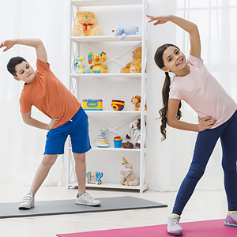](https://videouroki.net/course/osnovy-formirovaniia-zdorovogho-obraza-zhizni-v-protsiessie-obuchieniia.html?utm_source=multiurok&utm_medium=banner&utm_campaign=mskachat&utm_content=course&utm_term=1075)-82%](https://videouroki.net/course/osnovy-formirovaniia-zdorovogho-obraza-zhizni-v-protsiessie-obuchieniia.html?utm_source=multiurok&utm_medium=banner&utm_campaign=mskachat&utm_content=course&utm_term=1075" \t "_blank)

[Курсы повышения квалификации](https://videouroki.net/course/osnovy-formirovaniia-zdorovogho-obraza-zhizni-v-protsiessie-obuchieniia.html?utm_source=multiurok&utm_medium=banner&utm_campaign=mskachat&utm_content=course&utm_term=1075" \t "_blank)

[Основы формирования здорового образа жизни в процессе обучения](https://videouroki.net/course/osnovy-formirovaniia-zdorovogho-obraza-zhizni-v-protsiessie-obuchieniia.html?utm_source=multiurok&utm_medium=banner&utm_campaign=mskachat&utm_content=course&utm_term=1075" \t "_blank)

[Продолжительность 36 часов](https://videouroki.net/course/osnovy-formirovaniia-zdorovogho-obraza-zhizni-v-protsiessie-obuchieniia.html?utm_source=multiurok&utm_medium=banner&utm_campaign=mskachat&utm_content=course&utm_term=1075" \t "_blank)

[3000 руб.](https://videouroki.net/course/osnovy-formirovaniia-zdorovogho-obraza-zhizni-v-protsiessie-obuchieniia.html?utm_source=multiurok&utm_medium=banner&utm_campaign=mskachat&utm_content=course&utm_term=1075" \t "_blank)

[540 руб.](https://videouroki.net/course/osnovy-formirovaniia-zdorovogho-obraza-zhizni-v-protsiessie-obuchieniia.html?utm_source=multiurok&utm_medium=banner&utm_campaign=mskachat&utm_content=course&utm_term=1075" \t "_blank)

[[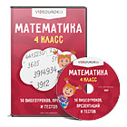](https://videouroki.net/catalog/view/math4/?utm_source=multiurok&utm_medium=banner&utm_campaign=mblockbottom&utm_content=nachalka&utm_term=math4)](https://videouroki.net/catalog/view/math4/?utm_source=multiurok&utm_medium=banner&utm_campaign=mblockbottom&utm_content=nachalka&utm_term=math4" \t "_blank)

[Математика 4 класс ФГОС](https://videouroki.net/catalog/view/math4/?utm_source=multiurok&utm_medium=banner&utm_campaign=mblockbottom&utm_content=nachalka&utm_term=math4" \t "_blank)

[[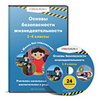](https://videouroki.net/catalog/view/obj14/?utm_source=multiurok&utm_medium=banner&utm_campaign=mblockbottom&utm_content=nachalka&utm_term=obj14)](https://videouroki.net/catalog/view/obj14/?utm_source=multiurok&utm_medium=banner&utm_campaign=mblockbottom&utm_content=nachalka&utm_term=obj14" \t "_blank)

[Основы безопасности жизнедеятельности...](https://videouroki.net/catalog/view/obj14/?utm_source=multiurok&utm_medium=banner&utm_campaign=mblockbottom&utm_content=nachalka&utm_term=obj14" \t "_blank)

[[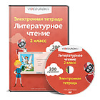](https://videouroki.net/catalog/view/etlit2/?utm_source=multiurok&utm_medium=banner&utm_campaign=mblockbottom&utm_content=nachalka&utm_term=etlit2)](https://videouroki.net/catalog/view/etlit2/?utm_source=multiurok&utm_medium=banner&utm_campaign=mblockbottom&utm_content=nachalka&utm_term=etlit2" \t "_blank)

[Электронная тетрадь по литературному...](https://videouroki.net/catalog/view/etlit2/?utm_source=multiurok&utm_medium=banner&utm_campaign=mblockbottom&utm_content=nachalka&utm_term=etlit2" \t "_blank)

[[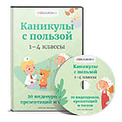](https://videouroki.net/catalog/view/kan1-4/?utm_source=multiurok&utm_medium=banner&utm_campaign=mblockbottom&utm_content=nachalka&utm_term=kan1-4)](https://videouroki.net/catalog/view/kan1-4/?utm_source=multiurok&utm_medium=banner&utm_campaign=mblockbottom&utm_content=nachalka&utm_term=kan1-4" \t "_blank)

[Каникулы с пользой. 1-4 классы](https://videouroki.net/catalog/view/kan1-4/?utm_source=multiurok&utm_medium=banner&utm_campaign=mblockbottom&utm_content=nachalka&utm_term=kan1-4" \t "_blank)

[[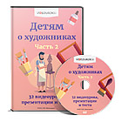](https://videouroki.net/catalog/view/dhud2/?utm_source=multiurok&utm_medium=banner&utm_campaign=mblockbottom&utm_content=nachalka&utm_term=dhud2)](https://videouroki.net/catalog/view/dhud2/?utm_source=multiurok&utm_medium=banner&utm_campaign=mblockbottom&utm_content=nachalka&utm_term=dhud2" \t "_blank)

[Детям о художниках. Часть 2](https://videouroki.net/catalog/view/dhud2/?utm_source=multiurok&utm_medium=banner&utm_campaign=mblockbottom&utm_content=nachalka&utm_term=dhud2" \t "_blank)

[[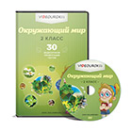](https://videouroki.net/catalog/view/okrmir2/?utm_source=multiurok&utm_medium=banner&utm_campaign=mblockbottom&utm_content=nachalka&utm_term=okrmir2)](https://videouroki.net/catalog/view/okrmir2/?utm_source=multiurok&utm_medium=banner&utm_campaign=mblockbottom&utm_content=nachalka&utm_term=okrmir2" \t "_blank)

[Окружающий мир 2 класс ФГОС](https://videouroki.net/catalog/view/okrmir2/?utm_source=multiurok&utm_medium=banner&utm_campaign=mblockbottom&utm_content=nachalka&utm_term=okrmir2" \t "_blank)

[[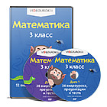](https://videouroki.net/catalog/view/math3/?utm_source=multiurok&utm_medium=banner&utm_campaign=mblockbottom&utm_content=nachalka&utm_term=math3)](https://videouroki.net/catalog/view/math3/?utm_source=multiurok&utm_medium=banner&utm_campaign=mblockbottom&utm_content=nachalka&utm_term=math3" \t "_blank)

[Математика 3 класс ФГОС](https://videouroki.net/catalog/view/math3/?utm_source=multiurok&utm_medium=banner&utm_campaign=mblockbottom&utm_content=nachalka&utm_term=math3" \t "_blank)

[[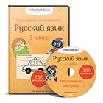](https://videouroki.net/catalog/view/etrus3/?utm_source=multiurok&utm_medium=banner&utm_campaign=mblockbottom&utm_content=nachalka&utm_term=etrus3)](https://videouroki.net/catalog/view/etrus3/?utm_source=multiurok&utm_medium=banner&utm_campaign=mblockbottom&utm_content=nachalka&utm_term=etrus3" \t "_blank)

[Электронная тетрадь по русскому языку 3...](https://videouroki.net/catalog/view/etrus3/?utm_source=multiurok&utm_medium=banner&utm_campaign=mblockbottom&utm_content=nachalka&utm_term=etrus3" \t "_blank)

[Скачать](javascript:;)

© 2022, [Максимова Елена Семеновна](https://multiurok.ru/id93056463/) 831 69

**Рекомендуем курсы ПК и ППК для учителей**

[[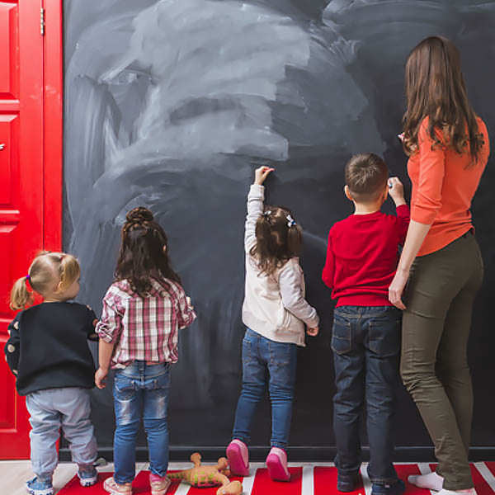](https://videouroki.net/course/podghotovka-dietiei-doshkol-nogho-vozrasta-k-obuchieniiu-v-shkolie.html?utm_source=multiurok&utm_medium=banner&utm_campaign=mblockbottom2&utm_content=course&utm_term=156)](https://videouroki.net/course/podghotovka-dietiei-doshkol-nogho-vozrasta-k-obuchieniiu-v-shkolie.html?utm_source=multiurok&utm_medium=banner&utm_campaign=mblockbottom2&utm_content=course&utm_term=156" \t "_blank)

[Подготовка детей дошкольного возраста к обучению в школе](https://videouroki.net/course/podghotovka-dietiei-doshkol-nogho-vozrasta-k-obuchieniiu-v-shkolie.html?utm_source=multiurok&utm_medium=banner&utm_campaign=mblockbottom2&utm_content=course&utm_term=156" \t "_blank)

[720 руб.  4000 руб.](https://videouroki.net/course/podghotovka-dietiei-doshkol-nogho-vozrasta-k-obuchieniiu-v-shkolie.html?utm_source=multiurok&utm_medium=banner&utm_campaign=mblockbottom2&utm_content=course&utm_term=156" \t "_blank)

[[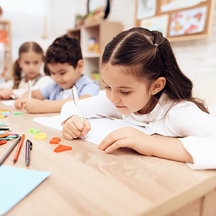](https://videouroki.net/course/formirovaniie-obraznykh-priedstavlienii-u-obuchaiushchikhsia.html?utm_source=multiurok&utm_medium=banner&utm_campaign=mblockbottom2&utm_content=course&utm_term=288)](https://videouroki.net/course/formirovaniie-obraznykh-priedstavlienii-u-obuchaiushchikhsia.html?utm_source=multiurok&utm_medium=banner&utm_campaign=mblockbottom2&utm_content=course&utm_term=288" \t "_blank)

[Формирование образных представлений у обучающихся](https://videouroki.net/course/formirovaniie-obraznykh-priedstavlienii-u-obuchaiushchikhsia.html?utm_source=multiurok&utm_medium=banner&utm_campaign=mblockbottom2&utm_content=course&utm_term=288" \t "_blank)

[720 руб.  4000 руб.](https://videouroki.net/course/formirovaniie-obraznykh-priedstavlienii-u-obuchaiushchikhsia.html?utm_source=multiurok&utm_medium=banner&utm_campaign=mblockbottom2&utm_content=course&utm_term=288" \t "_blank)

[[](https://videouroki.net/course/emotsional-no-niezrielyie-roditieli-i-ikh-dieti-praktika-okazaniia-piedaghoghichieskoi-pomoshchi.html?utm_source=multiurok&utm_medium=banner&utm_campaign=mblockbottom2&utm_content=course&utm_term=310)](https://videouroki.net/course/emotsional-no-niezrielyie-roditieli-i-ikh-dieti-praktika-okazaniia-piedaghoghichieskoi-pomoshchi.html?utm_source=multiurok&utm_medium=banner&utm_campaign=mblockbottom2&utm_content=course&utm_term=310" \t "_blank)

[Эмоционально незрелые родители и их дети: практика оказания...](https://videouroki.net/course/emotsional-no-niezrielyie-roditieli-i-ikh-dieti-praktika-okazaniia-piedaghoghichieskoi-pomoshchi.html?utm_source=multiurok&utm_medium=banner&utm_campaign=mblockbottom2&utm_content=course&utm_term=310" \t "_blank)

[720 руб.  4000 руб.](https://videouroki.net/course/emotsional-no-niezrielyie-roditieli-i-ikh-dieti-praktika-okazaniia-piedaghoghichieskoi-pomoshchi.html?utm_source=multiurok&utm_medium=banner&utm_campaign=mblockbottom2&utm_content=course&utm_term=310" \t "_blank)

[[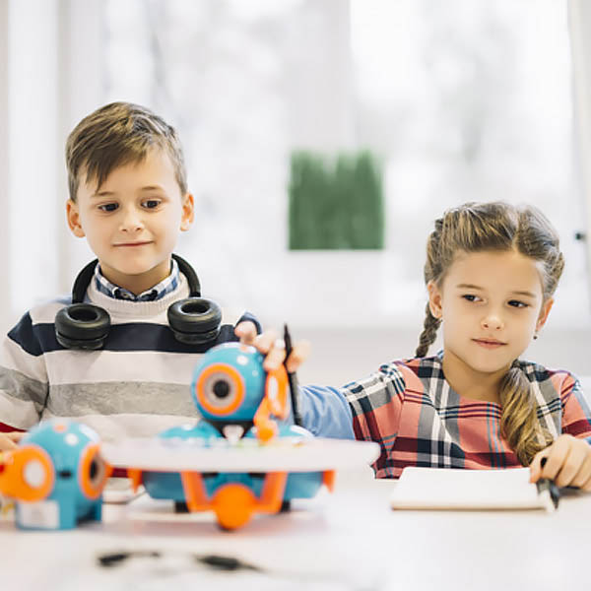](https://videouroki.net/course/raznostoronnieie-obrazovaniie-lichnosti-uchashchikhsia-chieriez-orghanizatsiiu-uchiebno-poznavatiel-noi-dieiatiel-nosti.html?utm_source=multiurok&utm_medium=banner&utm_campaign=mblockbottom2&utm_content=course&utm_term=197)](https://videouroki.net/course/raznostoronnieie-obrazovaniie-lichnosti-uchashchikhsia-chieriez-orghanizatsiiu-uchiebno-poznavatiel-noi-dieiatiel-nosti.html?utm_source=multiurok&utm_medium=banner&utm_campaign=mblockbottom2&utm_content=course&utm_term=197" \t "_blank)

[Разностороннее образование личности учащихся через организацию...](https://videouroki.net/course/raznostoronnieie-obrazovaniie-lichnosti-uchashchikhsia-chieriez-orghanizatsiiu-uchiebno-poznavatiel-noi-dieiatiel-nosti.html?utm_source=multiurok&utm_medium=banner&utm_campaign=mblockbottom2&utm_content=course&utm_term=197" \t "_blank)

[720 руб.  4000 руб.](https://videouroki.net/course/raznostoronnieie-obrazovaniie-lichnosti-uchashchikhsia-chieriez-orghanizatsiiu-uchiebno-poznavatiel-noi-dieiatiel-nosti.html?utm_source=multiurok&utm_medium=banner&utm_campaign=mblockbottom2&utm_content=course&utm_term=197" \t "_blank)

[[](https://videouroki.net/course/profilaktika-narushieniia-zrieniia-u-dietiei-i-podrostkov.html?utm_source=multiurok&utm_medium=banner&utm_campaign=mblockbottom2&utm_content=course&utm_term=218)](https://videouroki.net/course/profilaktika-narushieniia-zrieniia-u-dietiei-i-podrostkov.html?utm_source=multiurok&utm_medium=banner&utm_campaign=mblockbottom2&utm_content=course&utm_term=218" \t "_blank)

[Профилактика нарушения зрения у детей и подростков](https://videouroki.net/course/profilaktika-narushieniia-zrieniia-u-dietiei-i-podrostkov.html?utm_source=multiurok&utm_medium=banner&utm_campaign=mblockbottom2&utm_content=course&utm_term=218" \t "_blank)

[720 руб.  4000 руб.](https://videouroki.net/course/profilaktika-narushieniia-zrieniia-u-dietiei-i-podrostkov.html?utm_source=multiurok&utm_medium=banner&utm_campaign=mblockbottom2&utm_content=course&utm_term=218" \t "_blank)

[[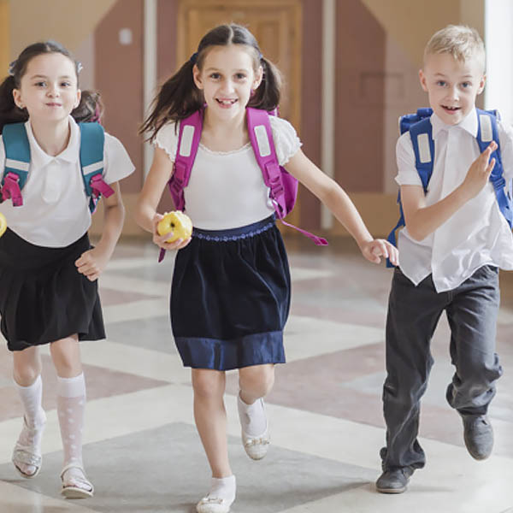](https://videouroki.net/course/osobiennosti-raboty-s-ghipieraktivnymi-diet-mi-v-nachal-noi-shkolie.html?utm_source=multiurok&utm_medium=banner&utm_campaign=mblockbottom2&utm_content=course&utm_term=123)](https://videouroki.net/course/osobiennosti-raboty-s-ghipieraktivnymi-diet-mi-v-nachal-noi-shkolie.html?utm_source=multiurok&utm_medium=banner&utm_campaign=mblockbottom2&utm_content=course&utm_term=123" \t "_blank)

[Особенности работы с гиперактивными детьми в начальной школе](https://videouroki.net/course/osobiennosti-raboty-s-ghipieraktivnymi-diet-mi-v-nachal-noi-shkolie.html?utm_source=multiurok&utm_medium=banner&utm_campaign=mblockbottom2&utm_content=course&utm_term=123" \t "_blank)

[720 руб.  4000 руб.](https://videouroki.net/course/osobiennosti-raboty-s-ghipieraktivnymi-diet-mi-v-nachal-noi-shkolie.html?utm_source=multiurok&utm_medium=banner&utm_campaign=mblockbottom2&utm_content=course&utm_term=123" \t "_blank)

**Похожие файлы**

* [Рабочая программа " Мир профессий" 6 класс](https://multiurok.ru/files/rabochaia-proghramma-mir-profiessii-6-klass.html)
* [Государственное бюджетное общеобразовательное учреждение «Азнакаевская школа для детей с ограниченными возможностями здоровья» РАБОЧАЯ ПРОГРАММА по предмету «Столярное дело» 5 класса.](https://multiurok.ru/files/gosudarstvennoe-biudzhetnoe-obshcheobrazovatelnoe.html)
* [РАБОЧАЯ ПРОГРАММА по предмету «Столярное дело» 6 класса.](https://multiurok.ru/files/rabochaia-programma-po-predmetu-stoliarnoe-delo-6.html)
* [РАБОЧАЯ ПРОГРАММА по предмету «Столярное дело» 5 класса.](https://multiurok.ru/files/rabochaia-programma-po-predmetu-stoliarnoe-delo-5.html)
* [Рабочая программа 5-6 класса](https://multiurok.ru/files/rabochaia-proghramma-5-6-klassa.html)

[Нет комментариев](https://multiurok.ru/files/comments/rabochaia-programma-mir-professii-3-klass/)

**Полезное для учителя**

* [Онлайн инструменты с готовыми материалами для учителей](https://videouroki.net/subscriptions/?utm_source=multiurok&utm_medium=link&utm_campaign=rmenu&utm_content=subscriptions)
* [Готовые видеоуроки](https://videouroki.net/video/start/?utm_source=multiurok&utm_medium=link&utm_campaign=rmenu&utm_content=video)
* [Электронные тетради](https://videouroki.net/et/start/?utm_source=multiurok&utm_medium=link&utm_campaign=rmenu&utm_content=et)
* [Онлайн-тесты](https://videouroki.net/tests/start/?utm_source=multiurok&utm_medium=link&utm_campaign=rmenu&utm_content=tests)
* [Комплекты для уроков](https://videouroki.net/catalog/?utm_source=multiurok&utm_medium=link&utm_campaign=rmenu&utm_content=catalog)
* [Курсы повышения квалификации и переподготовки учителей](https://videouroki.net/course/start/?utm_source=multiurok&utm_medium=link&utm_campaign=rmenu&utm_content=course)
* [Дистанционные олимпиады](https://videouroki.net/olymp/?utm_source=multiurok&utm_medium=link&utm_campaign=rmenu&utm_content=olymp)
* [Вебинары для учителей](https://videouroki.net/webinar/?utm_source=multiurok&utm_medium=link&utm_campaign=rmenu&utm_content=webinaryuchiteliam)
* [Блиц турниры](https://videouroki.net/blitz/?utm_source=multiurok&utm_medium=link&utm_campaign=rmenu&utm_content=blitz)

[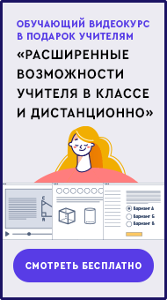](https://videouroki.net/look/kvu2022/index.html?utm_source=multiurok&utm_medium=banner&utm_campaign=vr3&utm_content=freecomplect&utm_term=20220830kvu2)

[Новости проекта](https://multiurok.ru/multiurok/blog)

01.09.23

[Подарки для всех учителей ко Дню знаний!](https://multiurok.ru/blog/podarki-dlia-vsekh-uchitelei-ko-dniu-znanii-1.html)

01.09.23

[Подарки для всех учителей ко Дню знаний!](https://multiurok.ru/blog/podarki-dlia-vsekh-uchitelei-ko-dniu-znanii.html)

18.08.23

[Результаты тестов будут храниться в течение 12 месяцев](https://multiurok.ru/blog/rezultaty-testov-budut-khranitsia-v-techenie-12-mesiatsev.html)

[Курсы для учителей!](https://videouroki.net/course/?utm_source=multiurok&utm_medium=banner&utm_campaign=mright2&utm_content=course&utm_term=header)

Реализация образовательных программ осуществляется с применением исключительно электронного обучения и ДОТ

[[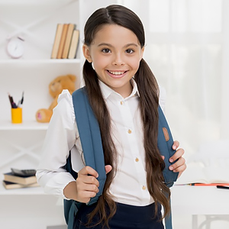](https://videouroki.net/course/formirovaniie-natsional-no-znachimykh-kachiestv-lichnosti-obuchaiushchikhsia.html?utm_source=multiurok&utm_medium=banner&utm_campaign=mright2&utm_content=course&utm_term=252)](https://videouroki.net/course/formirovaniie-natsional-no-znachimykh-kachiestv-lichnosti-obuchaiushchikhsia.html?utm_source=multiurok&utm_medium=banner&utm_campaign=mright2&utm_content=course&utm_term=252" \t "_blank)

[Формирование национально-значимых качеств личности обучающихся](https://videouroki.net/course/formirovaniie-natsional-no-znachimykh-kachiestv-lichnosti-obuchaiushchikhsia.html?utm_source=multiurok&utm_medium=banner&utm_campaign=mright2&utm_content=course&utm_term=252" \t "_blank)

[720 руб.](https://videouroki.net/course/formirovaniie-natsional-no-znachimykh-kachiestv-lichnosti-obuchaiushchikhsia.html?utm_source=multiurok&utm_medium=banner&utm_campaign=mright2&utm_content=course&utm_term=252" \t "_blank)

[4000 руб.](https://videouroki.net/course/formirovaniie-natsional-no-znachimykh-kachiestv-lichnosti-obuchaiushchikhsia.html?utm_source=multiurok&utm_medium=banner&utm_campaign=mright2&utm_content=course&utm_term=252" \t "_blank)

[[](https://videouroki.net/course/osobiennosti-raboty-s-ghipieraktivnymi-diet-mi-v-nachal-noi-shkolie.html?utm_source=multiurok&utm_medium=banner&utm_campaign=mright2&utm_content=course&utm_term=123)](https://videouroki.net/course/osobiennosti-raboty-s-ghipieraktivnymi-diet-mi-v-nachal-noi-shkolie.html?utm_source=multiurok&utm_medium=banner&utm_campaign=mright2&utm_content=course&utm_term=123" \t "_blank)

[Особенности работы с гиперактивными детьми в начальной школе](https://videouroki.net/course/osobiennosti-raboty-s-ghipieraktivnymi-diet-mi-v-nachal-noi-shkolie.html?utm_source=multiurok&utm_medium=banner&utm_campaign=mright2&utm_content=course&utm_term=123" \t "_blank)

[720 руб.](https://videouroki.net/course/osobiennosti-raboty-s-ghipieraktivnymi-diet-mi-v-nachal-noi-shkolie.html?utm_source=multiurok&utm_medium=banner&utm_campaign=mright2&utm_content=course&utm_term=123" \t "_blank)

[4000 руб.](https://videouroki.net/course/osobiennosti-raboty-s-ghipieraktivnymi-diet-mi-v-nachal-noi-shkolie.html?utm_source=multiurok&utm_medium=banner&utm_campaign=mright2&utm_content=course&utm_term=123" \t "_blank)

[Продуктивность учебной деятельности младших школьников...](https://videouroki.net/course/produktivnost-uchiebnoi-dieiatiel-nosti-mladshikh-shkol-nikov-obshchieobrazovatiel-nogho-uchriezhdieniia-v-ramkakh-riealizatsii-fgos-noo.html?utm_source=multiurok&utm_medium=banner&utm_campaign=mright2&utm_content=course&utm_term=212" \t "_blank)

[720 руб.](https://videouroki.net/course/produktivnost-uchiebnoi-dieiatiel-nosti-mladshikh-shkol-nikov-obshchieobrazovatiel-nogho-uchriezhdieniia-v-ramkakh-riealizatsii-fgos-noo.html?utm_source=multiurok&utm_medium=banner&utm_campaign=mright2&utm_content=course&utm_term=212" \t "_blank)

[4000 руб.](https://videouroki.net/course/produktivnost-uchiebnoi-dieiatiel-nosti-mladshikh-shkol-nikov-obshchieobrazovatiel-nogho-uchriezhdieniia-v-ramkakh-riealizatsii-fgos-noo.html?utm_source=multiurok&utm_medium=banner&utm_campaign=mright2&utm_content=course&utm_term=212" \t "_blank)

Смотреть все курсы